

DOKUMENTÁCIÓ

Készítette:
Berzi Dániel | Lempner Martin | Trencsánszky Patrik
Konzulens: Négyesi Gábor

Szoftverfejlesztő és -tesztelő

QuickBite
Online ételrendelő weboldal

Tartalomjegyzék
Bevezetés 3
1. Fejlesztői környezet 5
1.1 fejlesztői környezet 5
Visual Studio Code 5
Git – Github 5
Trello 5
1.2 Frontend fejlesztői környezete 7
HTML5 7
CSS3 7
HTML5 és CSS3 együttműködése 7
JavaScript 7
React 7
Leaflet 7
Geoapify 8
1.3 Backend fejlesztői környezete 8
Backend architektúra 8
Programozási nyelv – ASP.NET Core Web API 8
JWT 8
REST API 8
2. Felhasználói dokumentáció 9
2.1 Motiváció és tervezés 9
Célfelhasználók 9
Hasonló rendszerek 9
Innováció és alkalmazhatóság 9
2.3 Első elképzelések 9
Drótváz és vizuális terv 9
2.4 React alapú weboldal 9
2.5 Bejelentkezés és regisztráció 10
2.6 Profiloldal 10
2.7 Ételek megjelenítése és rendelés 10
3. Tesztelés és minőségbiztosítás 10
4. Szerverre való kihelyezés 10
5. Irodalomjegyzék 10

Bevezetés
A QuickBite egy teljes körűen reszponzív, modern webalapú ételmenedzsment-rendszer, amelyet kifejezetten a mai felhasználói igények figyelembevételével terveztünk meg. A projekt a vizsgaremekünk részét képezi, és elsődleges célunk az volt, hogy egy olyan átgondolt, könnyen kezelhető és vizuálisan is vonzó felületet hozzunk létre, amely minden eszközön – legyen szó mobiltelefonról, tabletről vagy asztali számítógépről – egyaránt magas színvonalú felhasználói élményt biztosít. Kiemelt figyelmet fordítottunk arra, hogy az oldal ne csak esztétikus legyen, hanem logikus felépítésű és gyors működésű is, így a felhasználók minimális erőfeszítéssel tudják elérni céljaikat.
A fejlesztési folyamat során igyekeztünk a lehető legkorszerűbb technológiákat alkalmazni, hogy a rendszer stabil, megbízható és hosszú távon is jól bővíthető legyen. Fontos szempont volt számunkra a teljesítmény optimalizálása, a biztonságos működés, valamint az, hogy a platform a jövőben is könnyen továbbfejleszthető maradjon.
A QuickBite alapvetően két különböző célcsoport igényeit szolgálja ki. Egyrészt azokat a felhasználókat, akik gyorsan és kényelmesen szeretnének ételt rendelni online. Számukra egy letisztult és könnyen átlátható felületet biztosítunk, ahol egyszerűen böngészhetnek az étlapon, kiválaszthatják kedvenc ételeiket, majd néhány kattintással a kosárba helyezhetik azokat. Emellett lehetőségük van a rendeléseik állapotának nyomon követésére is, ami növeli a felhasználói élményt és a bizalmat a rendszer iránt. A fizetési folyamat szintén biztonságos és gördülékeny, integrált megoldások segítségével történik, így a vásárlók gyorsan és problémamentesen tudják lezárni rendelésüket.
Másrészt a rendszer az éttermi adminisztrátorok számára is teljes körű kezelőfelületet biztosít. Az admin oldalon lehetőség nyílik az étlap folyamatos karbantartására: új ételek hozzáadására, a meglévő kínálat módosítására vagy akár eltávolítására is. Emellett az adminisztrátorok hatékonyan kezelhetik a beérkező rendeléseket, nyomon követhetik azok aktuális állapotát, és szükség esetén frissíthetik is azt. Ezáltal a rendszer nemcsak a vásárlók számára kínál kényelmes megoldást, hanem az éttermi működést is jelentősen egyszerűbbé és átláthatóbbá teszi.
Összességében a QuickBite egy olyan komplex, mégis felhasználóbarát platform, amely ötvözi a modern webes megoldásokat a gyakorlati használhatósággal, és hatékonyan támogatja mind a vendégek, mind az üzemeltetők mindennapi igényeit.

1. Fejlesztői környezet

1.1 fejlesztői környezet

Visual Studio Code
A Visual Studio Code (vagy, ahogy mi fejlesztők egymás között emlegetjük VS Code) egy ingyenes, nyílt forráskódú forráskód-szerkesztő, amelyet a Microsoft fejlesztett ki. Számos programozási nyelvet támogat, és sokoldalú funkciókkal rendelkezik, amelyek megkönnyítik a munkánkat. A kóderek fegyvere.

Git – Github
A Git egy nyílt forráskódú, elosztott verziókezelő szoftver, vagy másképpen egy szoftverforráskód-kezelő rendszer, amely a sebességre helyezi a hangsúlyt. A Gitet eredetileg Linus Torvalds fejlesztette ki a Linux kernel fejlesztéséhez. Minden Git munkamásolat egy teljes értékű repository teljes verziótörténettel és teljes revíziókövetési lehetőséggel, amely nem függ a hálózat elérésétől vagy központi szervertől.

Trello
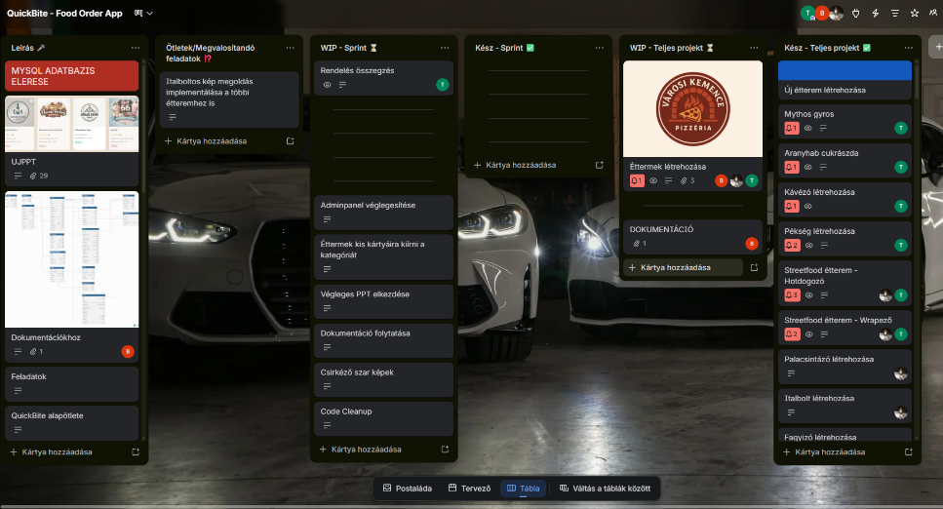
A Trello egy egyszerűen használható és egyben hatékony projektmenedzsment-eszköz, amely működhet akár személyes “to do listként” vagy céges, kollaborációs szoftverként. A Trello-t alapvetően a Kanban projektmenedzsment rendszer ihlette, amely listák és kártyák segítségével szervezi a feladatokat egy összefüggő munkafolyamatba. A projektünket ezen program segítségével tartottuk nyomon, itt kerültek az egyes feladatok kiírása.

Trello táblánk

1.2 Frontend fejlesztői környezete

HTML5
A QuickBite webalkalmazás struktúrájának kialakításához HTML5 technológiát használtunk. A HTML biztosítja az oldal logikai felépítését, mint például a navigációs sáv, az étellista, az egyes ételkártyák és az oldalsó információs elemek. Az oldal első fázisában csak HTML-t használtunk, ez lett átültetve React-be.

CSS3
A CSS, teljes nevén Cascading Style Sheets, az a stílusleíró nyelv, amelyet a HTML (vagy XML) dokumentumok megjelenésének és formázásának leírására használunk. A CSS3 ennek a nyelvnek a legújabb, harmadik főverziója, amely moduláris felépítésével és számos új tulajdonságával forradalmasította a webdesignt, lehetővé téve gazdagabb és dinamikusabb vizuális élmények létrehozását.
A CSS3 a legújabb szabvány, amely számos modern lehetőséget kínál, például animációkat, átmeneteket, árnyékokat, rács- és flexbox-alapú elrendezéseket, valamint média lekérdezéseket, amelyekkel a reszponzív design is megvalósítható.

HTML5 és CSS3 együttműködése
A HTML határozza meg a tartalom szerkezetét, míg a CSS a megjelenést. Együtt biztosítják az átlátható, felhasználóbarát felületet és a konzisztens vizuális élményt.

JavaScript
A JavaScript programozási nyelv egy objektumorientált, prototípus-alapú szkriptnyelv, amelyet weboldalakon elterjedten használnak.
A dinamikus működés JavaScript segítségével valósul meg. A felhasználói interakciók, az eseménykezelés és az adatok megjelenítése mind JavaScript alapokon működnek.

React
A React egy deklaratív, effektív, és rugalmas JavaScript könyvtár, felhasználói felületek készítéséhez. Lehetővé teszi komplex felhasználói felületek összeállítását izolált kódrészletekből, amiket “komponenseknek” hívunk.

Leaflet
A Leaflet egyJavaScript könyvtár böngésző alapú, mobil barát interaktív térképekhez. Könnyűsúlyú, mégis minden olyan funkcióval rendelkezik, amire a legtöbb fejlesztőnek szüksége van online térképekhez. A Leaflet-et az egyszerűséget, a teljesítményt és a használhatóságot szem előtt tartva készítették.
Az oldalon ezt használjuk térképként, ezen jelennek meg az éttermeink a könnyebb vizuális megjelenítésért.

Geoapify
A Geoapify helyalapú adatokhoz és térképszolgáltatásokhoz biztosít az API-kat. Ezt használjuk az oldalon a címek automatikus kiegészítésére, ezzel könnyítve a felhasználó élményt.

1.3 Backend fejlesztői környezete

Backend architektúra
A QuickBite rendszer backend oldala egy REST API alapú megoldásra lett tervezve. A frontend és a backend elkülönül egymástól, és HTTP kéréseken keresztül kommunikálnak.

Programozási nyelv – ASP.NET Core Web API
Az ASP.NET Core a Microsoft által fejlesztett, nyílt forráskódú, platformfüggetlen webes keretrendszer, amellyel modern, felhőalapú alkalmazásokat, API-kat és valós idejű webalkalmazásokat készíthetünk. A Windows, Linux és macOS rendszereken is futtatható keretrendszer nagy teljesítményt, modularitást és egyszerűbb telepíthetőséget biztosít a korábbi .NET-keretrendszerekhez képest.

JWT
A JWT (JSON Web Token) egy nyílt szabvány (RFC 7519), amely lehetővé teszi adatok biztonságos átvitelét JSON objektumként. Leggyakrabban azonosításra és jogosultságkezelésre használják webes alkalmazásokban, de elterjedt az API-k és a mikroservice-ek közötti kommunikációban is.
Ezt használjuk az autentikációhoz,ezzel lehet könnyedén bejelentkezni a weboldalra, illetve az admin felületre.

REST API
A backend REST elvek mentén épül fel. A frontend GET, POST, PUT és DELETE kérésekkel éri el az adatokat, például:
- ételek lekérdezése
- rendelés leadása
- felhasználói adatok kezelése

2. Felhasználói dokumentáció

2.1 Motiváció és tervezés

A QuickBite projekt megalkotásának egyik fő motivációja az volt, hogy egy olyan modern, könnyen használható és minden eszközön jól működő webes alkalmazást hozzunk létre, amely leegyszerűsíti az online ételrendelés folyamatát. A mai digitális környezetben egyre nagyobb az igény a gyors, átlátható és felhasználóbarát megoldásokra, különösen az ételrendelés területén, ahol a felhasználók elvárják, hogy néhány kattintással leadhassák rendelésüket. Ezzel párhuzamosan fontos szempont volt az is, hogy az éttermek számára egy olyan rendszert biztosítsunk, amely megkönnyíti a rendelések kezelését és az étlap folyamatos frissítését.

A reszponzív kialakítás szintén fontos szerepet kapott a tervezés során. Figyelembe vettük, hogy a felhasználók különböző eszközökről érik el az oldalt, ezért úgy alakítottuk ki a felületet, hogy az minden képernyőméreten megfelelően jelenjen meg és jól használható maradjon. Ennek érdekében rugalmas elrendezéseket és modern front-end megoldásokat alkalmaztunk.

A tervezési folyamatot egy alapos ötleteléssel kezdtük, amely során több lehetséges irányt is megvizsgáltunk. Célunk az volt, hogy megtaláljuk azt a projektötletet, amely egyszerre releváns, megvalósítható és jól bemutatható. Több különböző koncepció felmerült, majd ezek közül végül az online ételrendelési rendszer mellett döntöttünk.

A projekt előrehaladtával napról napra újabb és újabb ötletek merültek fel, amelyek folyamatosan formálták és fejlesztették az eredeti elképzelést. Ezeket az ötleteket átgondoltuk, rendszereztük, és végül sikerült mindegyiket beépíteni a projektbe, így egy komplexebb és átgondoltabb rendszert hoztunk létre.

Az alapötlet kiválasztása után elkezdtük részletesebben átgondolni a rendszer felépítését és működését. Meghatároztuk a fő funkciókat, valamint a felhasználói és adminisztrátori felületek szerepét. Ez a kezdeti tervezési szakasz nagyban hozzájárult ahhoz, hogy a fejlesztést egy átlátható és jól felépített koncepció mentén tudjuk folytatni.
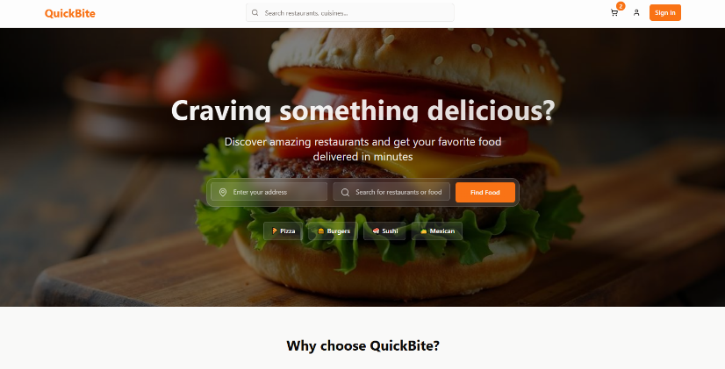

Főoldal ötlet

2.2 Célfelhasználók

A rendszer célfelhasználói elsősorban azok a felhasználók, akik gyorsan és kényelmesen szeretnének ételt rendelni online felületen keresztül. Ide tartoznak például diákok, dolgozó emberek, illetve mindazok, akik időhiány vagy kényelem miatt a házhoz rendelést részesítik előnyben.

A rendszer másik fontos célcsoportját az adminisztrátorok és éttermi partnerek alkotják, akik a felületen keresztül kezelni tudják a rendeléseket, módosíthatják a kínálatot, valamint nyomon követhetik a megrendeléseket. Számukra kiemelten fontos az egyszerűen kezelhető, átlátható adminisztrációs felület.

A célfelhasználók igényeit figyelembe véve a rendszer kialakításánál nagy hangsúlyt fektettünk a felhasználóbarát működésre, az egyszerű navigációra, valamint a gyors és hatékony rendelési folyamat biztosítására.

2.3 Hasonló rendszerek
A rendszer működésében hasonlít olyan népszerű alkalmazásokra, mint a Foodpanda vagy a Wolt, azonban leegyszerűsített formában.

2.4 Innováció és alkalmazhatóság
A projekt innovációja abban rejlik, hogy egy olyan online ételrendelési rendszert valósítottunk meg, amely a felhasználói élményt és az egyszerű kezelhetőséget helyezi előtérbe. A rendszer kialakításánál törekedtünk arra, hogy modern, átlátható és könnyen használható felületet hozzunk létre, amely gyors és hatékony rendelési folyamatot biztosít.

A fejlesztés során folyamatosan új ötletekkel bővítettük a rendszert, így több olyan funkció is megvalósításra került, amelyek növelik a felhasználói élményt és a rendszer hasznosságát. Ilyenek például az egyszerű rendeléskezelés, a jól strukturált menürendszer, valamint az adminisztrátori felület, amely lehetővé teszi az adatok gyors és hatékony kezelését.

Alkalmazhatóság szempontjából a rendszer széles körben használható, mivel különböző felhasználói csoportok igényeit képes kiszolgálni. A platform alkalmas kisebb éttermek, büfék vagy akár nagyobb vendéglátó egységek számára is, mivel rugalmasan bővíthető és testreszabható. Emellett a rendszer alapot nyújthat további fejlesztésekhez is, például mobilalkalmazás vagy online fizetési megoldások integrálásához.

3. Fejlesztés

3.1 Frontend bemutatása
A projekt megvalósítása során a csapat minden tagja részt vett a frontend fejlesztésében.
(Berzi Dániel, Lempner Martin, Trencsánszky Patrik)

A rendszer főoldala a felhasználók számára az elsődleges belépési pont, amely áttekinthető és felhasználóbarát kialakítással segíti a könnyű navigációt. A főoldalon a felhasználók gyorsan képet kaphatnak az elérhető kínálatról, valamint egyszerűen elérhetik a legfontosabb funkciókat.

A felületen megjelennek a kiemelt ételek vagy ajánlatok, amelyek segítik a felhasználókat a választásban. Emellett lehetőség van a menü böngészésére, kategóriák szerinti szűrésre, valamint a keresési funkció használatára is, amely megkönnyíti a kívánt ételek gyors megtalálását.

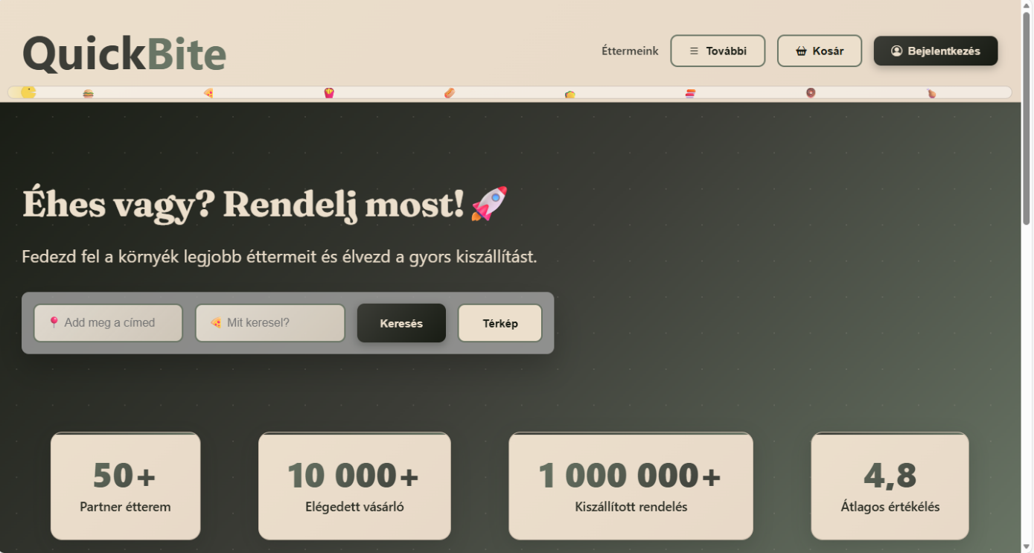
A főoldal kialakításánál kiemelt figyelmet fordítottunk arra, hogy a rendelési folyamat minél egyszerűbb és gyorsabb legyen. A jól strukturált elrendezés, az egyértelmű gombok és a logikus felépítés hozzájárulnak ahhoz, hogy a felhasználók könnyedén eligazodjanak az oldalon.
Főoldal

3.2 React alapú weboldal
A projekt Create React App alapokra épül. A komponensek külön fájlokban kerültek kialakításra, ami átlátható és jól karbantartható struktúrát eredményez.

3.3 Bejelentkezés és regisztráció

A rendszer lehetőséget biztosít a felhasználók számára a regisztrációra és a bejelentkezésre, amely elengedhetetlen a személyre szabott szolgáltatások igénybevételéhez és a rendelések leadásához.

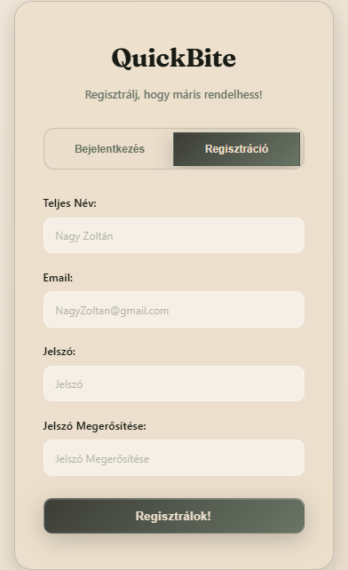
A regisztráció során a felhasználóknak meg kell adniuk a szükséges adatokat, például felhasználónevet, e-mail címet és jelszót. A folyamat egyszerű és gyors, célja, hogy a felhasználók minél hamarabb hozzáférhessenek a rendszer funkcióihoz.

Regisztráció

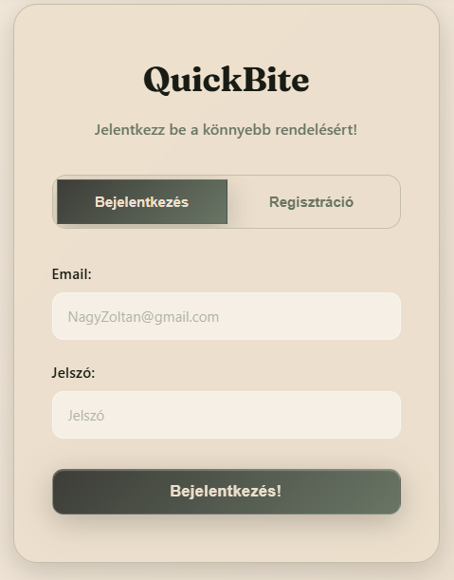
A bejelentkezés a már regisztrált felhasználók számára biztosít hozzáférést a saját fiókjukhoz. Sikeres bejelentkezés után a felhasználók megtekinthetik korábbi rendeléseiket, kezelhetik adataikat, valamint új rendeléseket adhatnak le.

Bejelentkezés

A funkciók kialakításánál törekedtünk a biztonságos és felhasználóbarát működésre, így a rendszer védi a felhasználói adatokat, miközben egyszerű és gyors hozzáférést biztosít.

3.4 Profiloldal
A profiloldal a felhasználók személyes felülete, ahol lehetőségük van saját adataik megtekintésére és kezelésére. Az oldal célja, hogy egy átlátható és könnyen kezelhető környezetet biztosítson a felhasználói információk módosításához.
A felhasználók itt megtekinthetik és szükség esetén szerkeszthetik alapadataikat, például nevüket, e-mail címüket vagy jelszavukat. Emellett a profiloldal lehetőséget biztosíthat a korábbi rendelések áttekintésére is, ami segíti a felhasználókat a rendelési előzményeik nyomon követésében.
A profiloldal kialakításánál fontos szempont volt a biztonság és az egyszerű használhatóság. Az adatmódosítási folyamatok egyértelműek és könnyen követhetők, így a felhasználók gyorsan és problémamentesen kezelhetik saját fiókjukat.
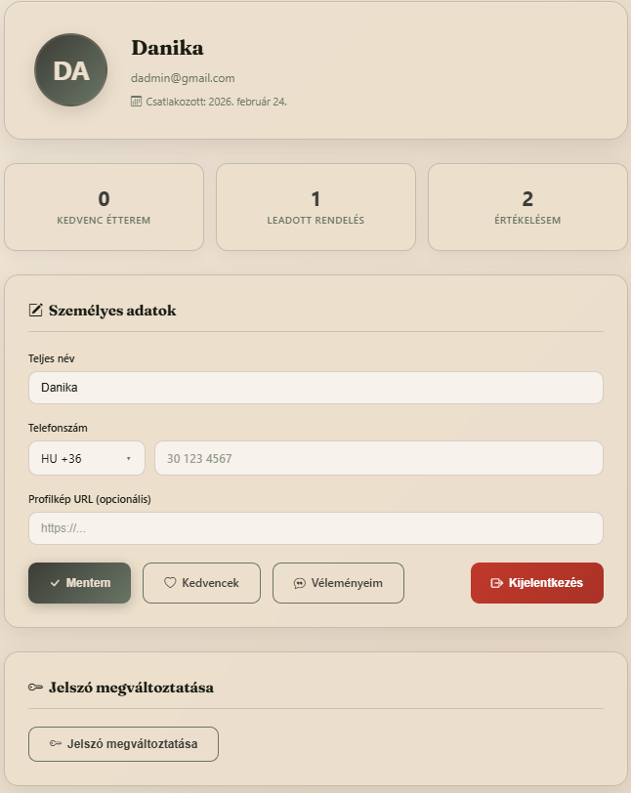
Profiloldal

3.5 Éttermek
Az éttermek oldal a rendszer egyik fontos eleme, amely lehetőséget biztosít a felhasználók számára az elérhető vendéglátóhelyek áttekintésére. Az oldalon a különböző éttermek jól elkülönítve jelennek meg, így a felhasználók könnyen kiválaszthatják a számukra legmegfelelőbbet.
Minden étteremhez tartozik egy rövid bemutatás, valamint az ott elérhető ételek listája, amely segíti a felhasználókat a választásban. Az éttermek közötti navigáció egyszerű és gyors, így a felhasználók könnyedén böngészhetnek a különböző kínálatok között.
A funkció kialakításánál fontos szempont volt az átláthatóság és a felhasználóbarát megjelenés, amely lehetővé teszi, hogy a felhasználók gyorsan megtalálják a számukra megfelelő éttermet, és onnan közvetlenül rendelést is leadhassanak.

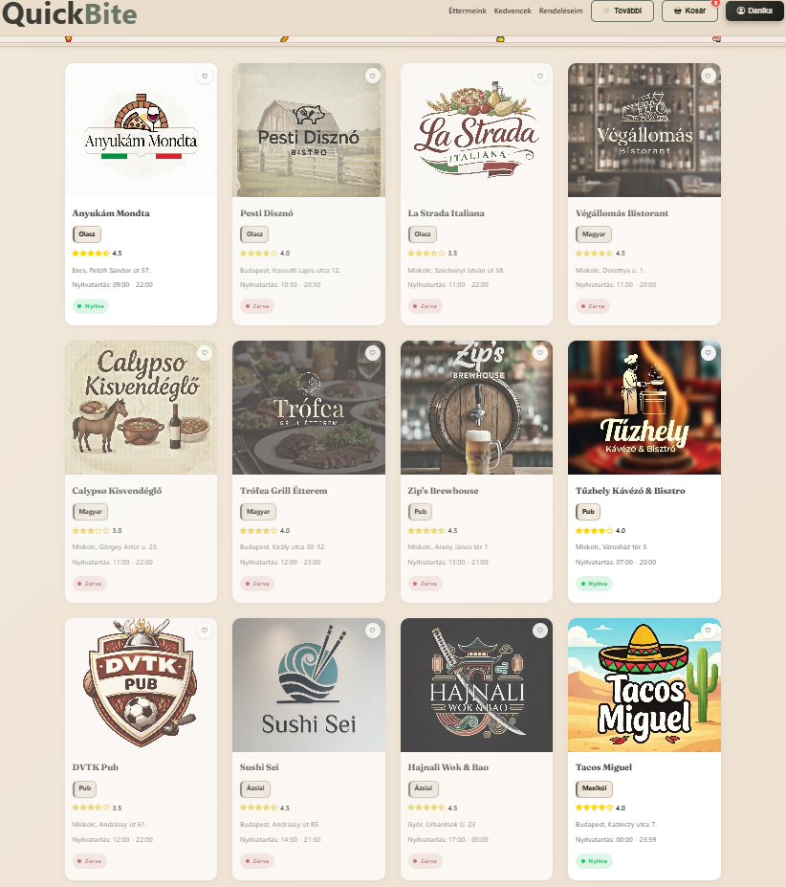
Éttermek

3.6 Étterem menü oldal
Az étterem menü oldal az adott vendéglátóhely kínálatának részletes megjelenítésére szolgál. Ezen az oldalon a felhasználók áttekinthetik az adott étteremhez tartozó ételek listáját, amelyek jól strukturált formában, kategóriák szerint jelennek meg.
Minden egyes ételhez tartozik alapvető információ, például név, ár és rövid leírás, amely segíti a felhasználókat a választásban. A felhasználók innen közvetlenül hozzáadhatják a kiválasztott ételeket a kosárhoz, így a rendelési folyamat gyorsan és egyszerűen elindítható.
Az oldal kialakításánál kiemelt figyelmet fordítottunk az átláthatóságra és a könnyű navigációra, hogy a felhasználók gyorsan megtalálják a kívánt ételeket. A jól tagolt elrendezés és az egyértelmű kezelőfelület hozzájárul a gördülékeny felhasználói élményhez.
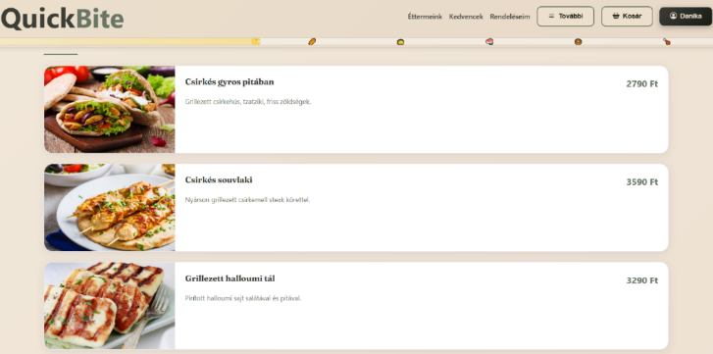
Menük
3.7 Kosár
A kosár funkció lehetővé teszi a felhasználók számára, hogy összegyűjtsék és áttekintsék a kiválasztott ételeket a rendelés véglegesítése előtt. A felhasználók a kosárban részletesen láthatják az egyes tételeket, azok mennyiségét, valamint az árakat.
A kosár felületén lehetőség van a termékek mennyiségének módosítására, illetve egyes elemek eltávolítására is. A rendszer automatikusan frissíti a végösszeget, így a felhasználók folyamatosan nyomon követhetik a rendelés értékét.
A rendelési folyamat innen indítható el, ahol a felhasználók véglegesíthetik megrendelésüket. A kosár kialakításánál fontos szempont volt az átláthatóság és az egyszerű kezelhetőség, hogy a felhasználók gyorsan és problémamentesen tudják ellenőrizni és módosítani rendelésüket.
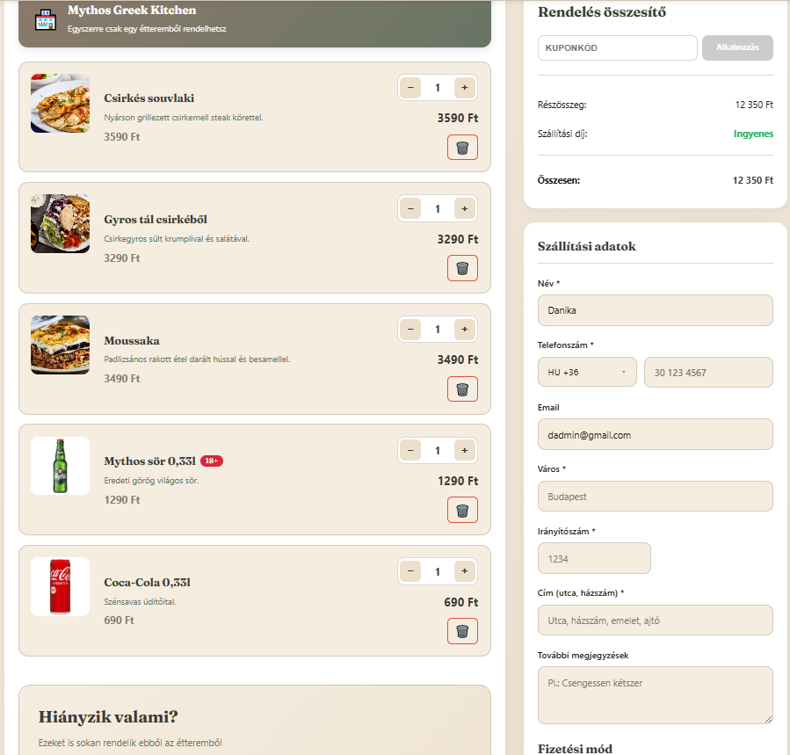
Kosár

3.8 Leadott rendelések
A leadott rendelések oldal lehetőséget biztosít a felhasználók számára, hogy áttekintsék korábbi megrendeléseiket. Az oldalon részletesen megjelennek a rendelések adatai, például a rendelt ételek listája, a rendelés időpontja, valamint a végösszeg.
Ez a funkció segíti a felhasználókat abban, hogy nyomon követhessék korábbi vásárlásaikat, valamint szükség esetén visszakereshessék azokat. Emellett lehetőséget nyújt arra is, hogy a felhasználók könnyebben újrarendelhessék a korábban már kiválasztott ételeket.
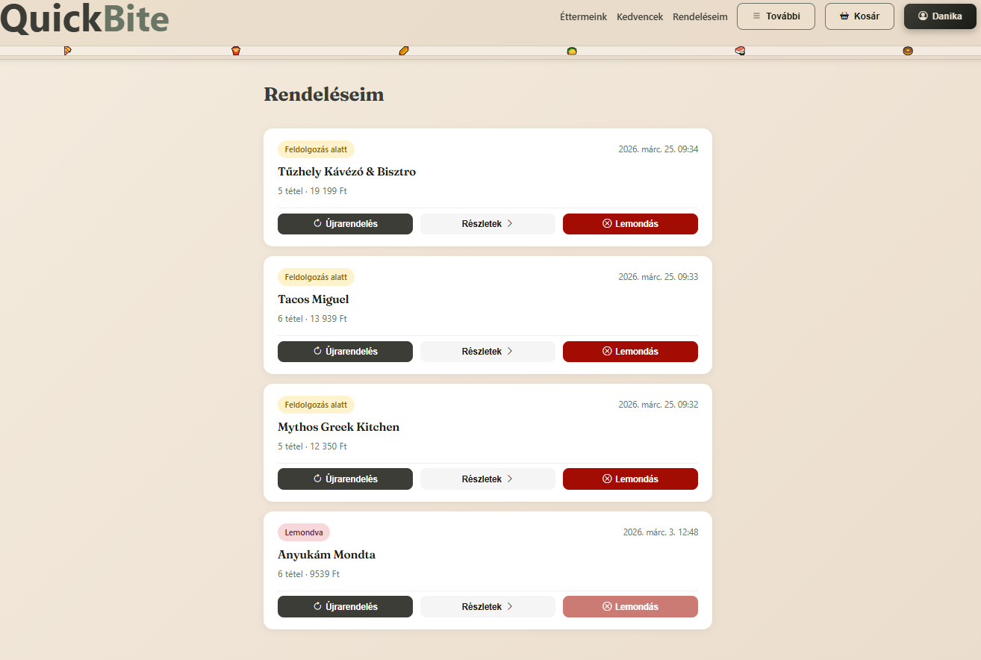
A felület kialakításánál fontos szempont volt az átláthatóság és a könnyű kezelhetőség, így a rendelések jól strukturált formában jelennek meg. Ez hozzájárul a felhasználói élmény javításához, valamint a rendszer hatékony használatához.
Rendelések

3.9 Rólunk
A „Rólunk” oldal célja, hogy bemutassa a projekt hátterét, valamint információt nyújtson a fejlesztőcsapatról. Az oldalon a felhasználók megismerhetik a rendszer létrejöttének célját, a fejlesztés főbb szempontjait, valamint azt, hogy milyen problémára kínál megoldást az alkalmazás.
Bemutatásra kerül a csapat összetétele is, amely segít személyesebbé tenni a projektet, és növeli a felhasználók bizalmát a rendszer iránt. Emellett az oldal rövid áttekintést adhat a projekt fejlesztési folyamatáról és a mögötte álló ötletekről.
A „Rólunk” oldal kialakításánál fontos szempont volt az egyszerű, mégis informatív megjelenés, amely könnyen áttekinthetővé teszi a tartalmat a felhasználók számára.
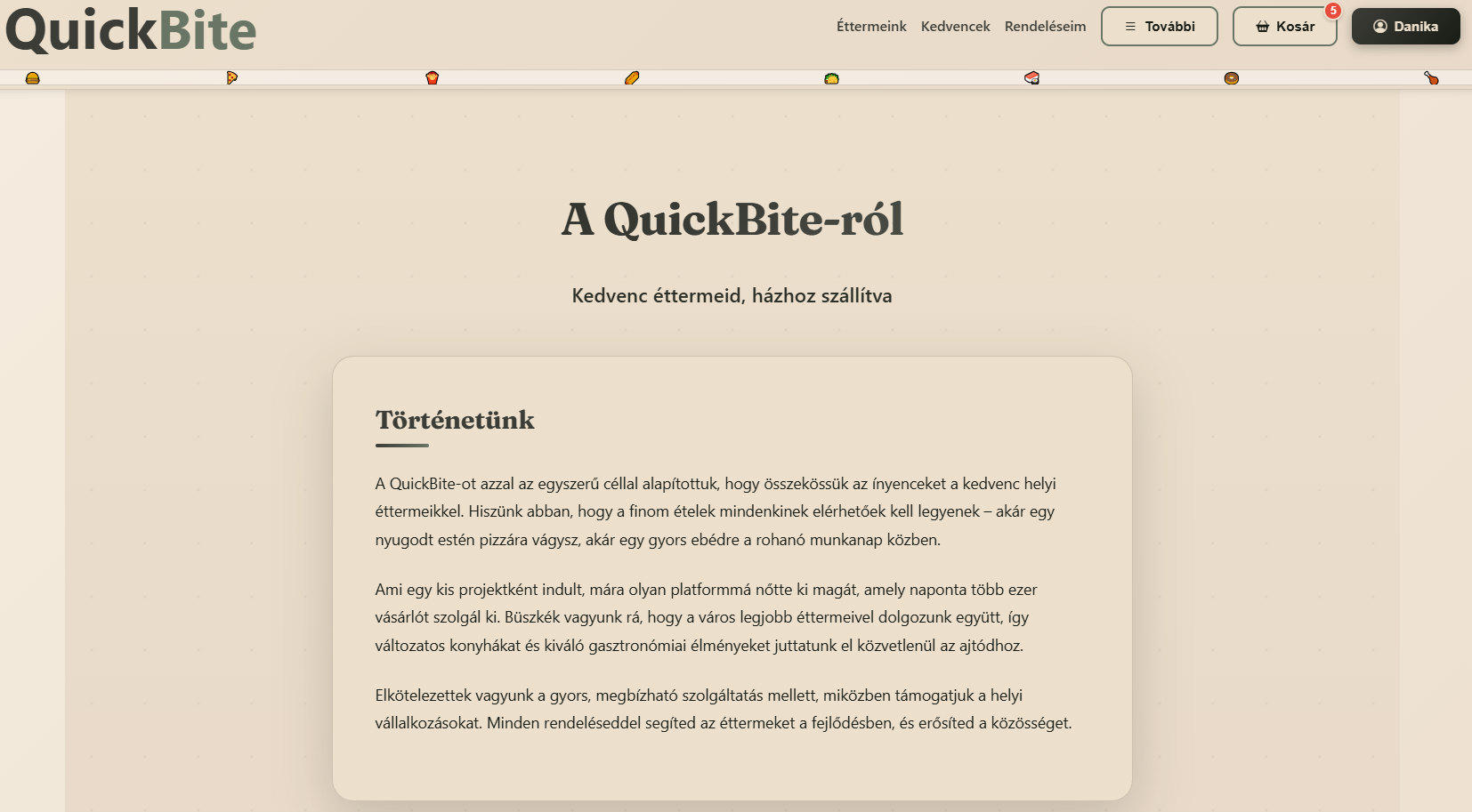
Rólunk aloldal

3.10 Vásárlók véleményei
A rendszer lehetőséget biztosít a vásárlók véleményeinek megjelenítésére, amely fontos szerepet játszik a felhasználói bizalom kialakításában. Az oldalon a felhasználók megoszthatják tapasztalataikat az ételekkel és a rendelési folyamattal kapcsolatban, valamint értékelhetik a szolgáltatás minőségét.
A vélemények segítik az új felhasználókat a döntéshozatalban, mivel valós visszajelzéseket kapnak más vásárlóktól. Emellett a rendszer üzemeltetői számára is hasznos információt nyújtanak, mivel ezek alapján tovább fejleszthető a szolgáltatás.
A felület kialakításánál törekedtünk arra, hogy a vélemények könnyen áttekinthetők legyenek, valamint egyszerűen lehessen új értékelést hozzáadni. Ezáltal egy interaktív és felhasználóközpontú funkció valósult meg, amely hozzájárul a rendszer folyamatos fejlődéséhez.
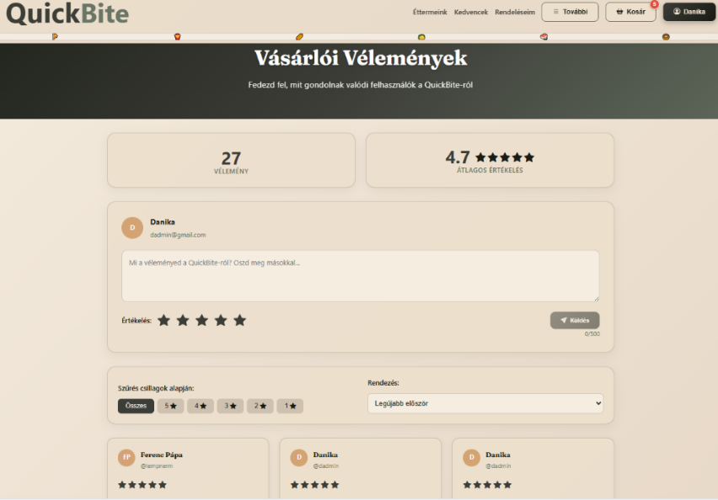
Vélemények

3.11 Kapcsolat
A kapcsolat oldal célja, hogy a felhasználók könnyen elérhessék a szolgáltatás üzemeltetőit. Az oldalon megtalálhatók az alapvető elérhetőségi adatok, például e-mail cím vagy egyéb kapcsolatfelvételi lehetőségek.
A felhasználók ezen keresztül kérdéseket tehetnek fel, visszajelzést küldhetnek, vagy segítséget kérhetnek a rendszer használatával kapcsolatban. A felület kialakításánál fontos szempont volt az egyszerűség és az egyértelműség, hogy a kapcsolatfelvétel gyors és problémamentes legyen.
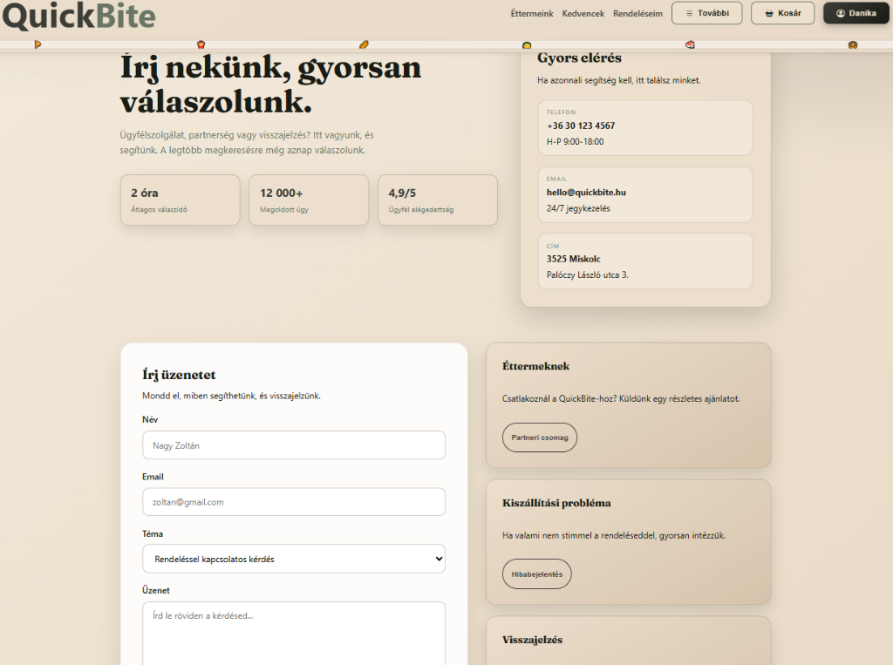

Kapcsolat aloldal

3.12 ÁSZF
Az Általános Szerződési Feltételek (ÁSZF) oldal tartalmazza a rendszer használatára vonatkozó szabályokat és feltételeket. Az oldalon a felhasználók részletes információt kapnak a szolgáltatás működéséről, a rendelési folyamatról, valamint a jogokról és kötelezettségekről.
Az ÁSZF célja, hogy átlátható módon tájékoztassa a felhasználókat, és biztosítsa a szolgáltatás jogszerű működését. Az oldal könnyen elérhető, így a felhasználók bármikor megismerhetik a feltételeket.
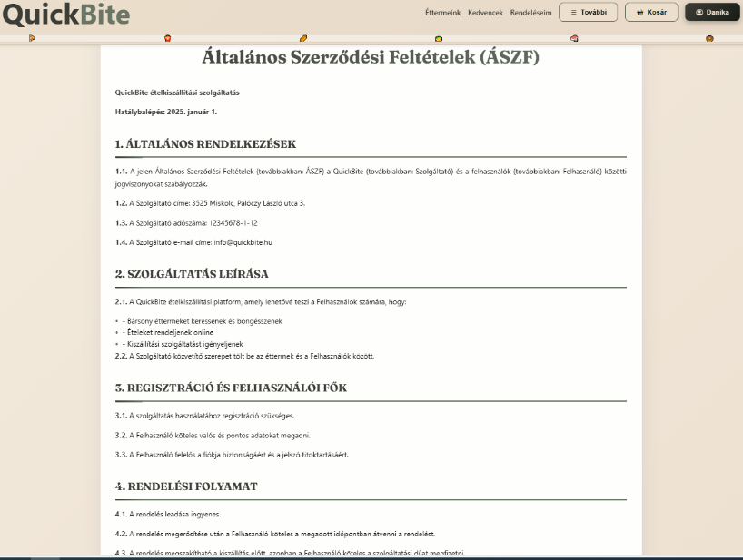
ÁSZF

3.13 NavBar
A navigációs sáv (navbar) a rendszer egyik legfontosabb eleme, amely biztosítja az oldalak közötti gyors és egyszerű navigációt. A felhasználók innen érhetik el a főbb menüpontokat, például a főoldalt, az éttermeket, a kosarat vagy a profiloldalt.
A navbar kialakításánál kiemelt figyelmet fordítottunk az átláthatóságra és a könnyű használatra. Az egyértelmű elrendezés és a jól látható menüpontok segítik a felhasználókat abban, hogy gyorsan eligazodjanak a rendszerben.

NavBar

3.14 Footer
A footer (lábléc) az oldal alján található, és kiegészítő információkat tartalmaz a felhasználók számára. Itt általában olyan elemek jelennek meg, mint a kapcsolat, az ÁSZF, valamint egyéb hasznos linkek.
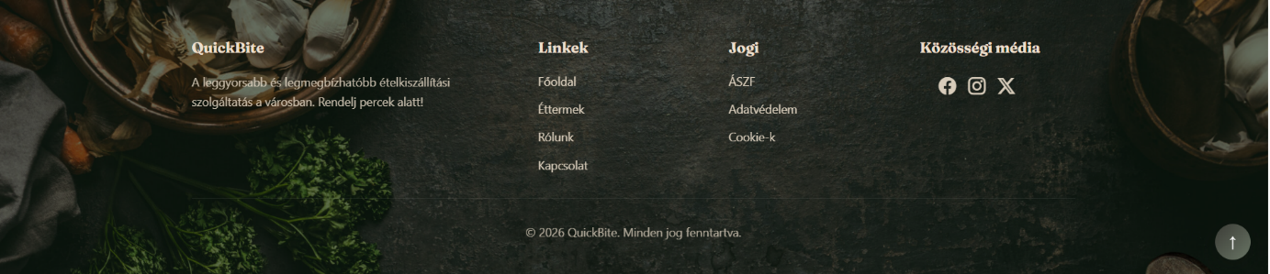
A footer célja, hogy könnyű hozzáférést biztosítson a fontos, de nem elsődleges funkciókhoz és információkhoz. Kialakítása egyszerű és letisztult, így nem zavarja a felhasználói élményt, ugyanakkor hasznos navigációs pontként szolgál.

Footer

4. Backend fejlesztés4.1 Backend bemutatása4.2 Login/Register
Az Auth rész felel a felhasználók hitelesítéséért, amely magában foglalja a bejelentkezési és regisztrációs funkciókat. A login végpont lehetővé teszi a már regisztrált felhasználók számára a rendszerbe való belépést, míg a register végpont új felhasználók létrehozását biztosítja.
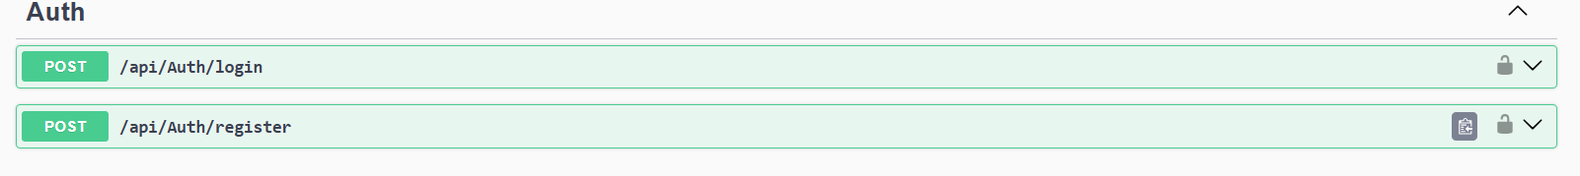
A funkciók kialakításánál fontos szempont volt a biztonságos adatkezelés, valamint az egyszerű és gyors használat, amely megkönnyíti a felhasználók számára a hozzáférést a rendszerhez.

Login/Register

4.3 Categories
A Categories rész az ételek kategorizálásáért felel. Segítségével az ételek különböző csoportokba rendezhetők (például pizzák, italok, desszertek), ami megkönnyíti a felhasználók számára a böngészést.
Ez a struktúra hozzájárul az átláthatóbb megjelenítéshez és a hatékonyabb kereséshez a rendszerben.

Categories

4.4 Coupons
A Coupons rész a kedvezmények kezelésére szolgál. Lehetővé teszi kuponok létrehozását, módosítását és alkalmazását a rendelési folyamat során.
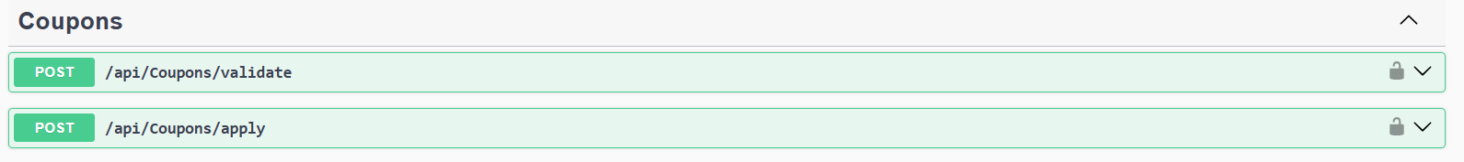
A felhasználók a kuponkódok segítségével kedvezményeket vehetnek igénybe, ami növeli a rendszer vonzerejét és ösztönzi a rendeléseket.

Coupons

4.5 Favorites
A Favorites funkció lehetővé teszi a felhasználók számára, hogy elmentsék kedvenc ételeiket vagy éttermeiket. Ezáltal a későbbiekben gyorsabban és egyszerűbben hozzáférhetnek ezekhez.
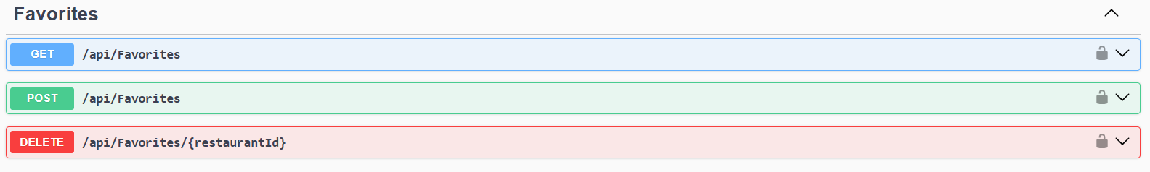
Ez a funkció javítja a felhasználói élményt, mivel személyre szabottabb használatot tesz lehetővé.

Favorites

4.6 Orders
Az Orders rész a rendelések kezeléséért felel. Tartalmazza a rendelések létrehozását, lekérdezését és állapotuk nyomon követését.
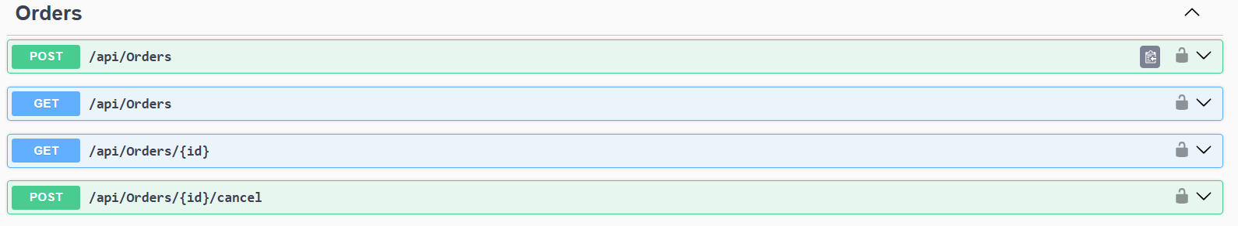
A rendszer biztosítja, hogy a felhasználók és az adminisztrátorok is hozzáférjenek a szükséges rendelési adatokhoz, ezáltal támogatva a rendelési folyamat átláthatóságát és hatékonyságát.
Orders

4.7 Profile
A Profile rész a felhasználói adatok kezelésére szolgál. Lehetővé teszi a felhasználók számára, hogy megtekintsék és módosítsák személyes adataikat.
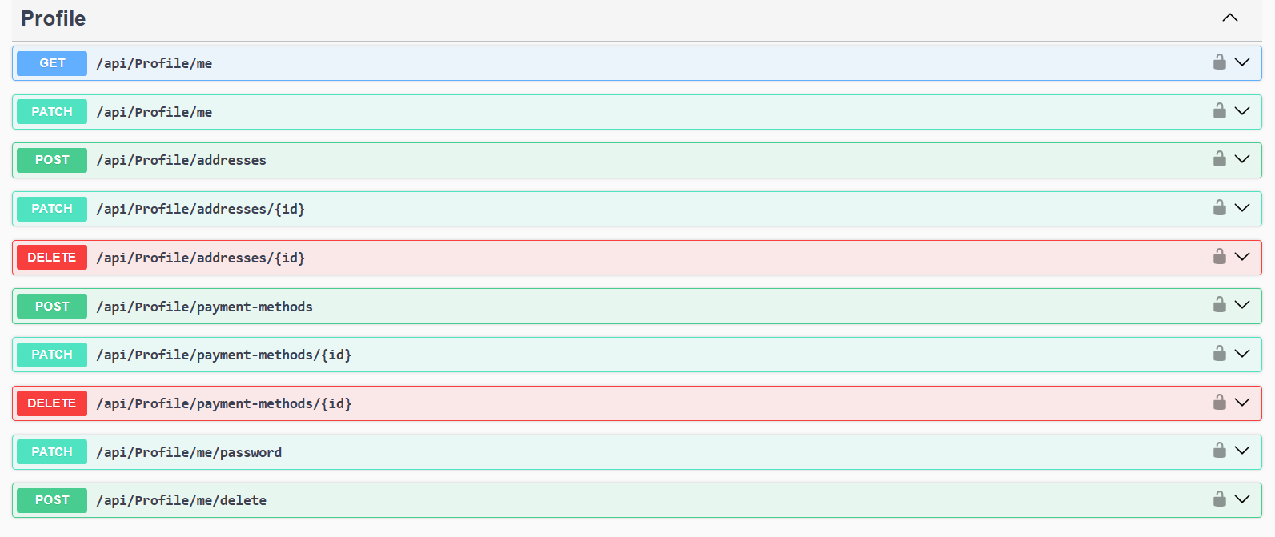
Ez a funkció biztosítja, hogy a felhasználók naprakészen tarthassák adataikat, valamint személyre szabott élményben részesüljenek.
Profile

4.8 QuickbiteReviews
A QuickbiteReviews rész a platformhoz kapcsolódó általános értékelések kezelésére szolgál. A felhasználók itt visszajelzést adhatnak a rendszer működéséről és a szolgáltatás minőségéről.
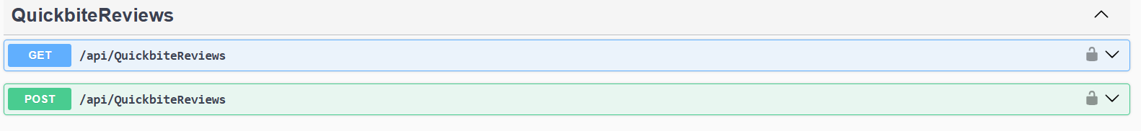
Ez a funkció segíti a fejlesztőket a rendszer folyamatos javításában és a felhasználói igények jobb megértésében.
QuickBiteReviews

4.9 RestaurantAdmin
A RestaurantAdmin rész az éttermi adminisztrátorok számára biztosít kezelőfelületet. Segítségével az éttermek kezelhetik saját kínálatukat, rendeléseiket és egyéb adataikat.
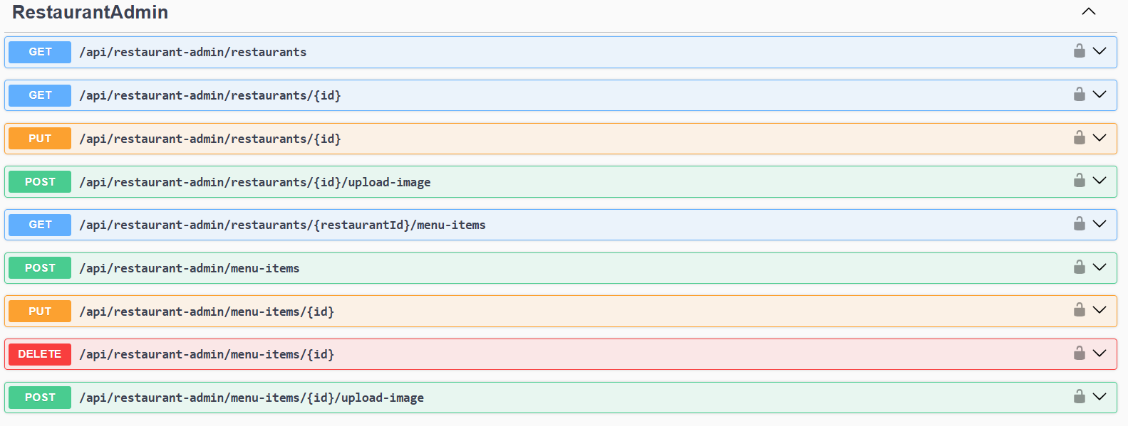
Ez a funkció lehetővé teszi az éttermek számára az önálló és hatékony működést a rendszeren belül.

RestaurantAdmin

4.10 Restaurants
A Restaurants rész az éttermek adatainak kezeléséért felel. Tartalmazza az éttermek létrehozását, módosítását és lekérdezését.
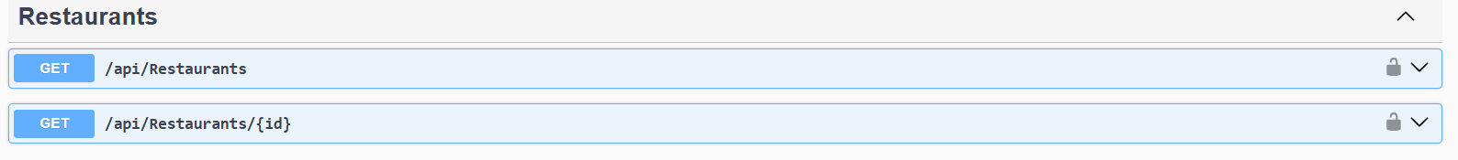
Ez biztosítja, hogy a rendszerben szereplő éttermek adatai naprakészek és könnyen elérhetők legyenek a felhasználók számára.

Restaurants

4.11 Reviews
A Reviews rész az ételekhez vagy éttermekhez tartozó értékelések kezelésére szolgál. A felhasználók itt oszthatják meg véleményüket és értékelhetik a szolgáltatás különböző elemeit.
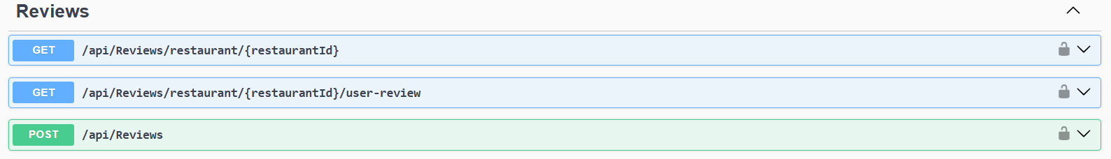
Ez a funkció támogatja a közösségi visszajelzést, és segíti a többi felhasználót a döntéshozatalban.

4.12 SuperAdmin
A SuperAdmin rész a rendszer teljes körű adminisztrációjáért felel. Az itt elérhető funkciók lehetővé teszik a teljes rendszer felügyeletét, beleértve a felhasználók, éttermek és egyéb adatok kezelését.
Ez a szerepkör biztosítja a rendszer működésének stabilitását és ellenőrizhetőségét, valamint lehetőséget ad a szükséges beavatkozások elvégzésére.

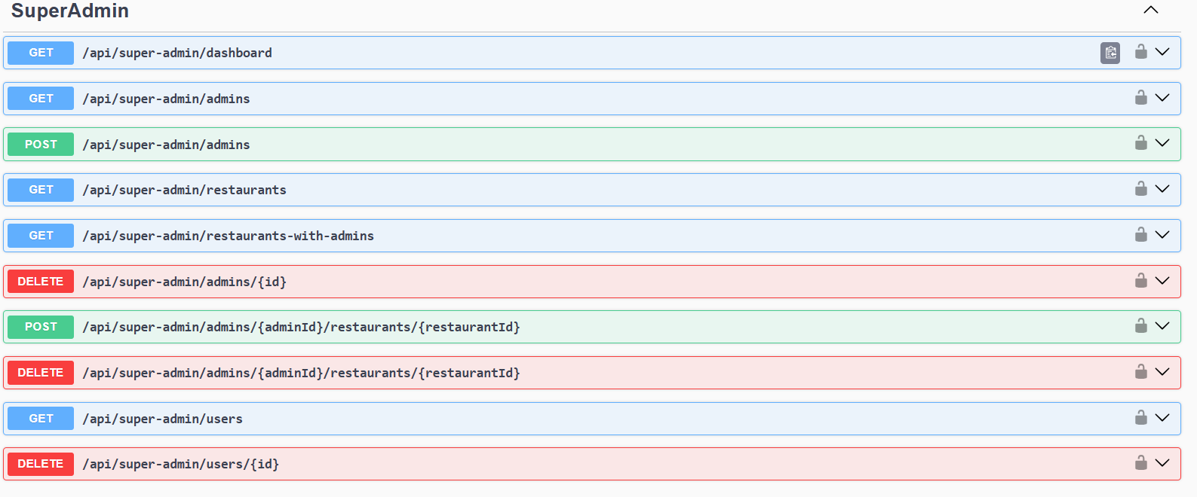
SuperAdmin

5. Szerverre való kihelyezés
A frontend buildelt verziója bármely modern webszerverre feltölthető. A backend külön szerveren vagy felhőszolgáltatáson (pl. Render, Railway) futtatható.

6. Irodalomjegyzék
- React hivatalos dokumentáció

https://hu.legacy.reactjs.org/docs/getting-started.html
- MDN Web Docs
https://developer.mozilla.org/en-US/
- Node.js dokumentáció
https://nodejs.org/docs/latest/api/
- Express.js dokumentáció
https://expressjs.com/

Viusal Studio Code - https://www.prooktatas.hu/hirek/visual-studio-code-hasznalata (02.11)
Git – Wikipédia - https://hu.wikipedia.org/wiki/Git (02.11
Trello használata - https://digitallwork.hu/blog/trello-hasznalata-elonyei/ (02.11)
https://weboldalgyarto.hu/css3 (02.14)
https://hu.wikipedia.org/wiki/JavaScript (02.14)
https://hu.legacy.reactjs.org/tutorial/tutorial.html (02.14)
https://live.osgeo.org/hu/quickstart/leaflet_quickstart.html (02.27)
https://itszotar.hu/jwt-json-web-token-az-azonosito-token-mukodese-es-biztonsagi-szerepe/ (03.24)

